软件学院实验报告
学 号 | （请填写学号） | 姓 名 | （请填写姓名）
专业班级 | （请填写专业班级） | 课 程 | 软件设计与体系结构
实验日期 | 2026.05.05 | 实验时间 | 第三大节
实验情况 | 已完成 | 实验标题 | 实验三 结构型模式的应用

一、实验目的
1. 理解适配器模式、桥接模式、组合模式、装饰模式、外观模式、享元模式、代理模式等结构型模式的基本原理。
2. 学会结构型模式的应用环境和应用方法，能够结合项目场景选择合适的设计模式。

二、课程目标
1. 掌握常见的软件设计模式和软件体系结构，能够根据软件工程问题域模型、业务模型、可行性分析文档及约束条件提出候选系统方案。
2. 培养在复杂软件工程问题中提出简洁、灵活、可复用体系结构方案的能力。

三、实验任务
参考课程中的应用实例，从软件开发案例中查找实例，开发一个应用适配器模式的程序实例。本实验选择“外部救助平台动物数据导入”为场景：外部平台返回的字段与本系统动物实体字段不同，需要通过适配器完成转换。

四、实验要求
1. 体现适配器模式的工作原理。
2. 尽量符合面向对象设计原则，面向接口编程，降低客户端与外部接口的耦合。
3. 实例包含类图、源代码和运行结果。

五、实验设计

1. 模式选择与场景说明
流浪动物救助领养系统需要维护动物名称、类型、性别、图片和状态等信息。假设系统后续需要从第三方救助平台批量导入动物信息，但外部平台使用 petName、category、gender、photo 等字段，本系统内部使用 Animal 对象。若客户端直接处理外部字段，会导致导入逻辑分散且难以维护。因此使用适配器模式，将外部接口转换为系统期望的 AnimalImporter 接口。

2. 类图
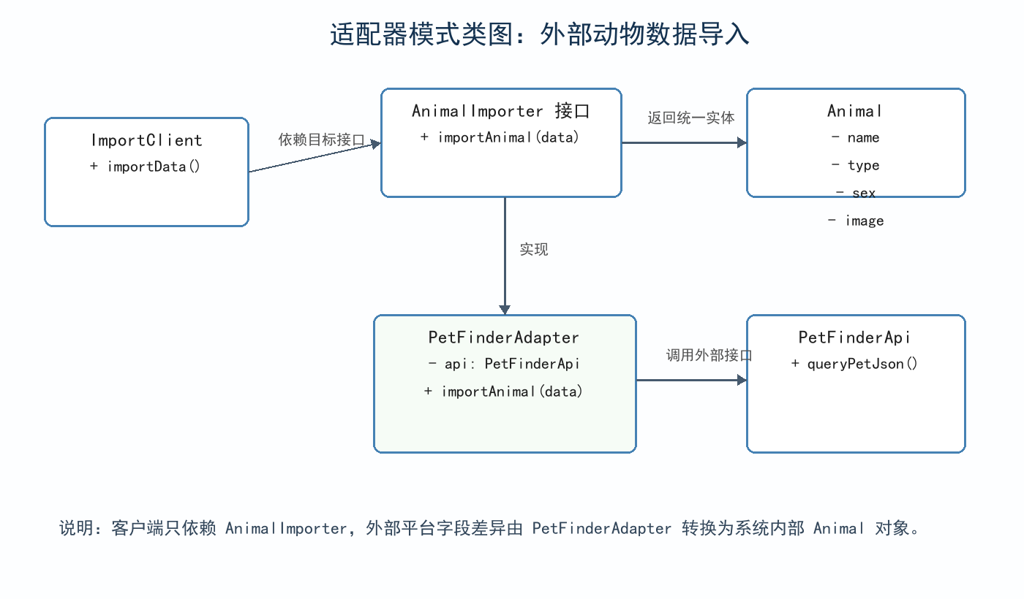

3. 核心代码
// 目标接口：系统内部统一依赖该接口导入动物信息
interface AnimalImporter {
Animal importAnimal(String externalJson);
}
// 系统内部动物对象
class Animal {
private String name;
private String type;
private String sex;
private String image;
public Animal(String name, String type, String sex, String image) {
this.name = name;
this.type = type;
this.sex = sex;
this.image = image;
}
@Override
public String toString() {
return "Animal{name='" + name + "', type='" + type +
"', sex='" + sex + "', image='" + image + "'}";
}
}
// 被适配者：外部救助平台字段命名与本系统不同
class PetFinderApi {
public String queryPetJson() {
return "petName=小白;category=cat;gender=female;photo=cat01.jpg";
}
}
// 适配器：把外部平台字段转换为系统内部 Animal 对象
class PetFinderAdapter implements AnimalImporter {
private final PetFinderApi api;
public PetFinderAdapter(PetFinderApi api) {
this.api = api;
}
@Override
public Animal importAnimal(String externalJson) {
String data = externalJson == null ? api.queryPetJson() : externalJson;
String[] items = data.split(";");
java.util.Map<String, String> map = new java.util.HashMap<>();
for (String item : items) {
String[] kv = item.split("=");
if (kv.length == 2) {
map.put(kv[0], kv[1]);
}
}
String type = "cat".equals(map.get("category")) ? "猫" : "狗";
String sex = "female".equals(map.get("gender")) ? "母" : "公";
return new Animal(map.get("petName"), type, sex, map.get("photo"));
}
}
public class AdapterPatternDemo {
public static void main(String[] args) {
AnimalImporter importer = new PetFinderAdapter(new PetFinderApi());
Animal animal = importer.importAnimal(null);
System.out.println("导入成功：" + animal);
}
}

六、实验结果
程序运行后，客户端通过 AnimalImporter 接口导入动物信息，实际执行的是 PetFinderAdapter。适配器内部调用 PetFinderApi 获取外部数据，并将 category、gender 等外部字段转换为系统内部的中文类型和性别。
运行结果：
导入成功：Animal{name='小白', type='猫', sex='母', image='cat01.jpg'}
通过运行结果可以看出，客户端没有直接依赖外部平台接口，而是通过目标接口 AnimalImporter 获得统一的 Animal 对象，符合适配器模式“转换接口、复用已有类”的思想。

七、总结
本次实验加深了我对适配器模式的理解。适配器模式适用于已有类或外部接口无法直接满足当前系统接口要求的场景，它不会强行修改原有类，而是新增一个适配层完成字段、方法或协议转换。实验中遇到的问题是容易把适配器写成普通工具类，忽略“目标接口”的作用。解决方法是先定义客户端真正需要的 AnimalImporter，再让适配器实现该接口。后续如果系统接入多个外部救助平台，只需新增不同适配器即可，客户端代码无需改变。

实验报告成绩 |  | 指导老师
备注 | 本报告根据课程模板和“基于 Web 的流浪动物救助领养管理系统”项目内容完成。

